Przekaźniki

Zapoznaj się z materiałem a następnie wykonaj zadanie. Rozwiązanie prześlij do 17 kwietnia 2020
Jest urządzeniem elektrycznym lub elektronicznym przeznaczonym do wywoływania ustalonej nagłej zmiany stanu w jednym lub więcej obwodach wyjściowych przy spełnieniu odpowiednich warunków wejściowych.
Przekaźnik reaguje na zmianę pewnej wejściowej wielkości fizycznej:
- napięcia,
- natężenia prądu,
- ciśnienia płynu,
- temperatury,
w taki sposób, że po przekroczeniu jej określonej wartości sygnał wyjściowy zmienia się skokowo (z reguły z włącz na wyłącz albo odwrotnie).

Rodzaje przekaźników
- Elektromechaniczne - działają na zasadzie elektromagnesu. Prąd płynący w zwojnicy przekaźnika wywołuje pole magnetyczne, które przyciąga stalową zworę (zwaną też kotwicą) zamykającą lub otwierającą odpowiedni styk lub ich zestaw.
- Półprzewodnikowe - przekaźnik statyczny (przekaźnik elektroniczny lub przekaźnik SSR od ang. solid State re- lay) - którego działanie jest oparte na wykorzystaniu elementów elektronicznych, magnetycznych, optycznych lub innych, z wykluczeniem elementów ruchomych. Elementami łączeniowymi obwodów mocy w przekaźnikach statycznych są takie elementy elektroniczne, jak triaki, tranzystory lub tyrystory.
- Czasowe - służą do sterowania czasowego w układach automatyki przemysłowej i domowej (np. wentylacji, ogrzewania, oświetlenia, sygnalizacji).
- Termobimetalowe - stosuje się je do kontroli wartości prądu pobieranego przez urządzenia i silniki. Współpracują ze stycznikami sterującymi pracą styczników.
- Hybrydowe - szybkie przekaźniki SHR przeznaczone do stosowania we wszystkich typach obwodów prądu stałego DC oraz zmiennego AC. Łączą w sobie najlepsze cechy tradycyjnych przekaźników elektromechanicznych - minimalną rezystancję styków oraz współczesnych elementów półprzewodnikowych - i dużą szybkość działania.
- Pomiarowe - przekaźniki elektryczne, w których zadziałanie następuje z określoną dokładnością, gdy wartość wielkości pomiarowej osiągnie nastawioną wartość rozruchową. Wielkościami pomiarowymi są najczęściej wielkości elektryczne w trójfazowych układach elektroenergetycznych. Od nazw tych wielkości wywodzą się rodzaje przekaźników pomiarowych, są to między innymi:
- przekaźnik prądowy (nadprądowy i podprądowy),
- przekaźnik napięciowy,
- przekaźnik kątowy,
- przekaźnik impedancyjny,
- przekaźnik częstotliwościowy,
- przekaźnik admitancyjny.

Podział na grupy elementów sterujących stosowanych w instalacjach elektrycznych:
1. Sterowanie oświetleniem
- Automaty zmierzchowe służą do automatycznego włączania i wyłączania oświetlenia ulic, placów, wystaw, reklam itp.
- Automaty schodowe służą do utrzymania włączonego oświetlenia korytarzy, klatek schodowych lub innych obiektów przez określony czas, po upływie którego oświetlenie wyłącza się automatycznie.
- Elektroniczne bistabilne przekaźniki impulsowe umożliwiają włączenie lub wyłączenie oświetlenia lub innego urządzenia z kilku różnych punktów za pomocą równolegle połączonych, chwilowych (dzwonkowych) włączników sterujących.
- Ściemniacze oświetlenia służą do włączania i wyłączania oświetlenia z możliwością regulacji jego natężenia.
- Czujniki ruchu służą do automatycznego, czasowego włączania oświetlenia w przypadku pojawienia się osoby łub innego obiektu w takich miejscach, jak korytarze, podwórza, podejścia i podjazdy, garaże.
- Zegar astronomiczny służy do włączania i wyłączania oświetlenia łub innych odbiorników elektrycznych zgodnie z dobowymi, astronomicznymi punktami zachodu i wschodu słońca
- Sterowniki rolet są przeznaczone do sterowania rolet (góra-dół) lub innych obiektów (np. bram) napędzanych silnikiem elektrycznym jednofazowym prądu zmiennego za pomocą włączników chwilowych (np. dzwonkowych). Sterownik może pracować jako urządzenie samodzielne (przeznaczone do otwierania- zamykania jednej rolety), ale stosuje się również łączenie sterowników w grupy umożliwiające centralne sterowanie wieloma roletami.
- Sterownik oświetlenia MST służy do redukcji prądu rozruchowego lamp halogenowych. Zapobiega to nadmiernej eksploatacji podłączonych lamp i przedłuża ich żywotność.
- Sterownik LED PLD-01 jest zasilaczem stałoprądowym przeznaczonym do zasilania diod mocy (Power Led Driver).

2. Kontrola faz
- Przekaźniki kontroli faz są przeznaczone do zabezpieczania silników elektrycznych zasilanych z sieci trójfazowej w przypadkach zaniku napięcia w co najmniej jednej fazie łub asymetrii napięć między fazami oraz zmiany kolejności podłączenia faz grożącymi nieprawidłową pracą łub zniszczeniem silnika.
- Przekaźniki napięciowe służą do kontroli napięcia sieci jednofazowej lub trójfazowej i zabezpieczenia odbiornika przed skutkami wzrostu lub spadku napięcia poza ustawione wartości.
- Automatyczne przełączniki faz służą do zachowania ciągłości zasilania odbiorników jednofazowych w przypadku zaniku fazy zasilającej lub spadku jej parametrów poniżej normy.
- Sterownik samoczynnego załączania rezerwy jest przeznaczony do kontroli parametrów i poprawności pracy linii zasilających oraz automatycznego przełączania źródeł zasilania obiektu w przypadku spadku parametrów linii zasilającej lub całkowitego zaniku napięcia w tej linii.

3. Sterowanie czasowe
- Przekaźnik czasowy służy do sterowania czasowego w układach automatyki przemysłowej i domowej (np. wentylacji, ogrzewania, oświetlenia, sygnalizacji).
- Sterownik programowalny służy do sterowania procesami technologicznymi w układach automatyki przemysłowej, w których zachodzi potrzeba czasowego, cyklicznego, naprzemiennego włączania odbiorników z wymuszonymi, czasowymi przerwami między kolejnymi włączeniami.
- Zegar sterujący programowalny służy do sterowania czasowego urządzeniami w układach automatyki domowej lub przemysłowej według indywidualnego programu czasowego ustalonego przez użytkownika.

4. Zabezpieczenia prądowe
- Ograniczniki poboru mocy służą do automatycznego odłączenia zasilania obwodu instalacji elektrycznej w przypadku przekroczenia ustalonej wartości mocy pobieranej przez odbiorniki w tym obwodzie. Chronią obwód przed dzikim przyłączem i kradzieżą energii elektrycznej.
- Przekaźniki priorytetowe stosujemy między innymi, gdy w obwód prądowy są podłączone minimum dwa odbiorniki dużej mocy mogące pracować niezależnie, a ich jednoczesna praca spowodowałaby zadziałanie zabezpieczeń prądowych.
- Mikroprocesorowe przekaźniki silnikowe są przeznaczone do zabezpieczania elektrycznych silników trójfazowych dowolnej mocy. Skutecznie chronią silniki stosowane w drogich i niezawodnych urządzeniach takich, jak: pompy, hydrofory, windy, transportery, podnośniki, wentylatory, wirówki, kompresory.
- Przekaźnik prądowy służy do kontroli wartości natężenia prądu w obwodach mierzonych z funkcją przełączenia styku w przypadku przekroczenia wartości natężenia prądu powyżej ustawionych wartości progowych.
- Moduł bezpiecznikowy służy do zabezpieczenia odbiorników elektrycznych przed skutkami wzrostu prądu ponad wartość nominalną prądu zabezpieczanego odbiornika.

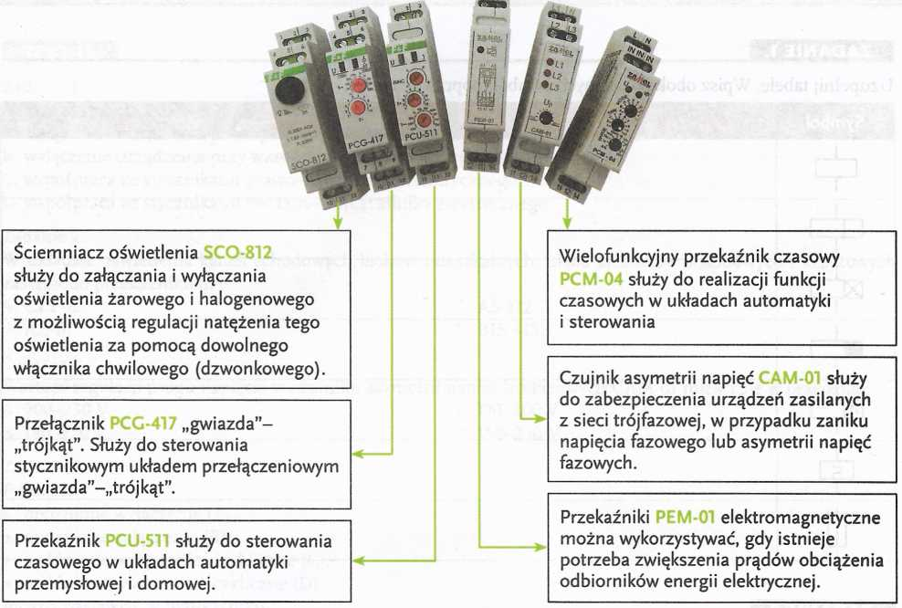

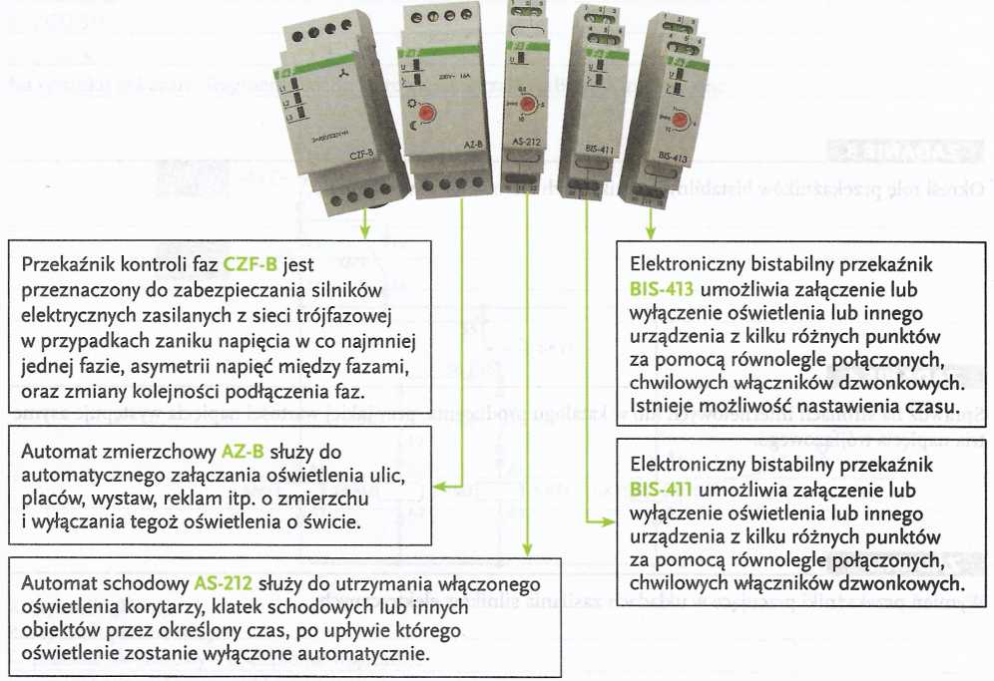
Elementy sterujące stosowane w instalacjach elektrycznych

Zadanie
Korzystając z karty informacyjnej producenta połącz elementy na rysunku układ jednofazowy z automatem schodowym AS-212 i oprawą oświetleniową .
Skorzystaj z zasilania jednofazowego, szkicu elektrycznego układu oraz z takich elementów umieszczonych na szynie TH 35, jak:
1. złączki na szynę TH 35 - niebieskie,
2. rozłącznik izolacyjny jednofazowy FR,
3. wyłącznik różnicowoprądowy,
4. wyłącznik instalacyjny nadprądowy (6 A),
5. lampka kontrolna,
6. automat schodowy AS-212,
7. złączki na szynę TH 35 - żółto-zielone,
8. i 9. przyciski dzwonkowe,
9. oprawa oświetleniowa.

